Inhoud

1 Samenvatting 1

1.1 Samenvatting voor de klant 1

1.2 Versiebeheer 1

1.3 Verzendlijst 1

2 Plan van aanpak 2

2.1 Op te leveren producten 2

2.2 Planning 2

3 Programma van eisen 3

3.1 Doelstelling 3

3.2 Huidige situatie 3

3.3 Reden van verandering/aanpassing 3

3.4 Nieuwe situatie 3

3.5 Functionele eisen gesteld aan de nieuwe situatie 3

3.5 Systeemeisen gesteld aan de nieuwe situatie 4

4 Interface 4

4.1 Interface 4

4.2 Schema’s 5

5 Datamodel 5

5.1 De database 5

5.2 Het ER Model 5

5.3 Inhoud van de database 6

5.4 Beheer en beveiliging van de database 6

6 Slotconclusie 6

6.1 Verantwoording 6

6.2 Bronvermelding 6

# 1 Samenvatting

## 1.1 Samenvatting voor de klant

Dit document omvat de rapportage over de fase functioneel ontwerp van De Bontekoe. Alle hoofdonderdelen, conclusies en aanbevelingen zijn verwerkt in dit verslag, met eventuele verwijzingen naar andere documenten, die gedurende deze fase zijn opgesteld.

## 1.2 Versiebeheer

|  |  |  |  |  |
| --- | --- | --- | --- | --- |
| **Versie** | **Status** | **Datum** | **Auteur** | **Aanpassingen** |
| **0.1** | **1.0** | **2-9-2015** | **Aranka** | **Begin gemaakt** |
| **1.0** | **1.0** | **16-9-2015** | **Àranka** | **Laatste aanpassingen gemaakt** |
|  |  |  |  |  |
|  |  |  |  |  |

## 1.3 Verzendlijst

Dit document wordt ter beschikking gesteld aan:

* Jelle Streekstra
* Aranka van der Zwaard
* Meneer Robben
* Meneer Franzen

# 2 Plan van aanpak

## 2.1 Op te leveren producten

De producten die u zal ontvangen van ons zijn:

* Rapport informatie behoefte
* Het technisch ontwerp
* De bouw van het systeem
* Het systeem zelf
* Testverslag

## 2.2 Planning

We gaan proberen in de eerste 2 weken de documentatie af te maken. Zodat we hierna alles kunnen focussen op het ontwerpen en bouwen van de website zelf.

# 3 Programma van eisen

## 3.1 Doelstelling

Ons doel voor u is dat u een opvallende website te creëren. Zodat u meer via het internet de aandacht zal trekken. Dit zal in de loop van de tijd veel klanten trekken en handmatig formulieren invullen hoeft niet want dit kan ook online. Dan is de kans dat uw nieuwe bedrijf sneller de aandacht zal trekken op zoekmachines.

## 3.2 Huidige situatie

Op dit moment is er nog geen website of iets vergelijkbaars omdat het een beginnend bedrijf is.

## 3.3 Reden van verandering/aanpassing

We bouwen deze website om gelijk aan het begin meer op te vallen als uitgaanscentrum en dus een goede start te maken. Zo is vanaf het begin de kans op hogere omzet groter.

## 3.4 Nieuwe situatie

Het systeem word overzichtelijk met grote knoppen voor de deel onderwerpen. Ook zal het reserveren en bestellen van items op de website zo eenvoudig mogelijk worden gecreëerd. De administratie zal zich het meest er mee bezig houden voor de reserveren en kaarten die worden besteld. De gegevens zullen voor het meest uit de database komen en ze zijn bedoeld voor de klant die dan weet waar het allemaal over gaat.

## 3.5 Functionele eisen gesteld aan de nieuwe situatie

Homepage:

* + Restaurant
    - Home
      * Impressie foto's
      * Bezoeker welkom heten
      * Openingstijden
    - Menukaart
      * Voorgerecht
      * Hoofdgerecht
      * Nagerecht
      * Dranken
    - Reserveren
      * Reserveringsdatum
      * Tijd
      * Aantal pers.
      * Volledige naam
      * E-mail adres
      * Overige opmerkingen
  + Uitgaan
    - Home
      * Verhaal met begroeting en motivatie om te komen
      * Foto's
      * Toegangsprijzen en Openingstijden
    - Areas
      * Er zijn 3 zalen
      * Meer informatie onder de verschillende tab bladen
  + Bioscoop
    - Home
      * 2 nieuwste films
      * Informatie openingstijden
      * Impressie foto's
    - Prijzen
    - Films -> (Reserveren)
      * 5 films op een rij
      * Zoekfunctie op genre
      * Alle films kan je aanklikken en geeft extra informatie

## 3.5 Systeemeisen gesteld aan de nieuwe situatie

De software die men nodig heeft is onder andere Xampp om de Database binnen te komen voor mogelijke veranderingen. Natuurlijk een internet verbinding. Makkelijkste is om Windows te hebben maar mag ook IOS.

# 4 Interface

## 4.1 Interface

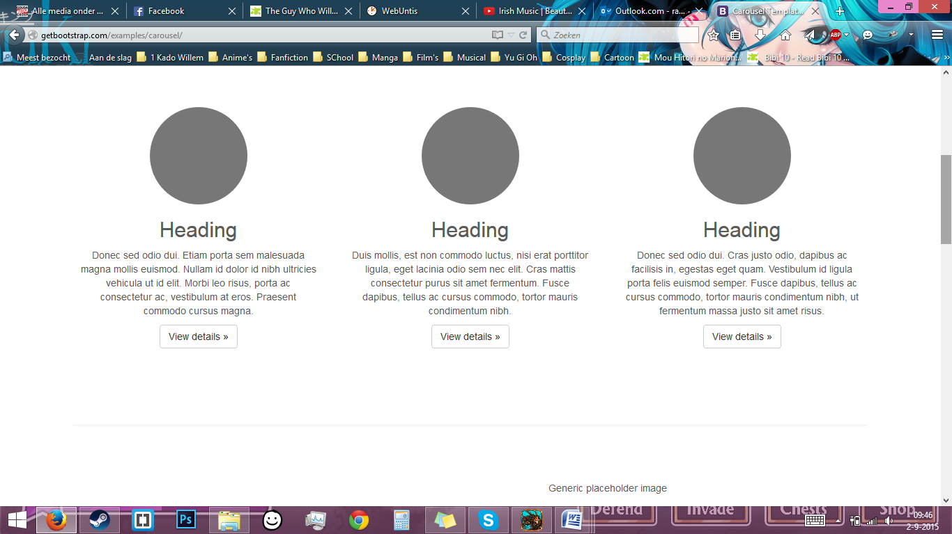Hoofdscherm van onze website is erg eenvoudig. Je hebt het standaard menu met het logo eronder. Hiernaast staat een contact div met alle contact informatie. Alles bij elkaar hierboven is de header voor elke pagina die aangemaakt wordt. Op de hoofdpagina heb je 3 besproken onderwerpen. De Bioscoop, Restaurant en Het Uitgaanscentrum. Deze onderwerpen word alle 3 neergezet met een plaatje, enthousiaste tekst en een link naar de pagina van dit onderwerp. Rest van de pagina's hebben de zelfde indeling met grote knoppen voor menu en dus overzichtelijk te houden voor de mensen.

De code die nodig is voor het realiseren is HTML, Javascript, PHP, MySQL, CSS.

## 4.2 Schema’s

# 5 Datamodel

## 5.1 De database

We hebben 2 tabellen. 1 waarin we de verschillende hoofdonderwerpen in zetten zoals: Voorgerecht, Hoofdgerecht, Nagerecht en Dranken. Deze hebben een ID die verwijzen naar een andere tabel. In de andere tabel zitten alle producten, deze producten worden gekoppeld aan een hoofdonderwerp via een Index die gelijk is aan het ID van de eerste tabel. Zo kunnen we oneindig veel producten en menu's toevoegen. Maar ze worden telkens wel goed gerangschikt omdat de Index en ID een relatie hebben.

Alle velden moeten gevuld worden.

## 5.2 Het ER Model

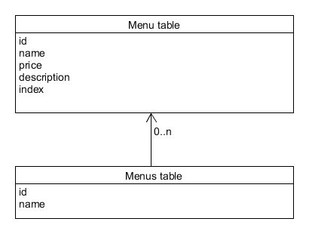

## 5.3 Inhoud van de database

De Database word zo groot als de klant zelf wilt. Wilt ie een heel uitgebreid menu, dan word de database ook groter. Wilt de klant een kleiner menu, dan is de database ook kleiner en sneller.

## 5.4 Beheer en beveiliging van de database

De klant zal in het Menu van Het restaurant zelf producten kunnen toevoegen. Dit word dan automatisch in het database gezet.

# 6 Slotconclusie

## 6.1 Verantwoording

We hebben niet veel problemen gehad. Het voordeel was dat we heel gestructureerd werkten en dus alles op zijn tijd deden en niet een hele week tegen een probleem aankijken.

## 6.2 Bronvermelding

Document van de ALA

Zelf kennis